**富士見町公民館企画講座**

ヒーリングハンドセラピー講座

**手の「癒し・安らぎ」の施術方法を学びます。高度な癒しのワザを習得し、大切な**

**家族や友達と会話をしながら施術するとコミュニケーション作りにも役立ちます。**

**手の施術は気持ちが良いばかりか、愛情・感謝・信頼・安心が伝わるのが特徴です！**

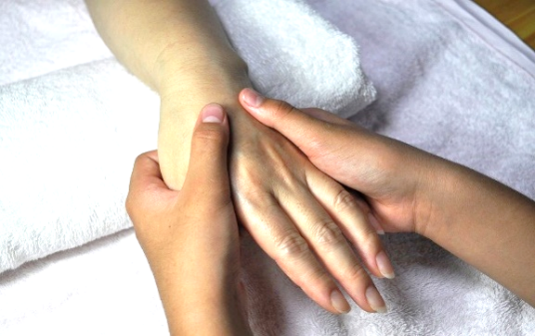　　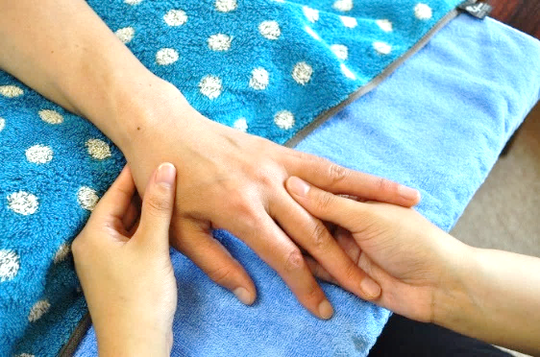

**開催日**　：　　**令和７年１月18日（土）・１月25日（土）…全２回**

**時　 間**　：　　２日間とも13：30～15：30　（２時間）

**会 　場**　：　　富士見町コミュニティ・プラザ　研修室

**費　 用**：　　1,300円（テキスト・ハンドローション代）

**持ち物**　：　　バスタオル２枚・フェイスタオル１枚・ハンドタオル１枚・ポリ洗面器（小）

**定　 員**　：　　１０名

**講　　師**　：　　日本ヒーリングハンドケア協会　代表理事・講師　小平安男

**どんなところで活用できるの？…**

〇両親に愛と感謝を込めて…　　　　　　　　　　　　　〇子どもとの絆、愛情を伝えるために

〇運動で疲れた子どもの手のケアに　　　　　　　　　○主人の仕事の疲れを癒すために

〇友達や全ての人のコミニュケーショウン作りに　○ボランティア活動に

○趣味、特技として

**普段何気なく使っている「手」のお話**…

**大切な方に身近で最も手軽に行える癒しの技…それがハンドセラピーです。**

**手と手がふれあい愛や感謝伝える心地よさは、春の陽だまりのような柔らかさと温かさがあります。また心を通わせるコミュニケーションツールツールとして役立つ場面が多くあります。大切な方の手に触れて愛や感謝を伝え、癒す方法を身につけませんか…**

**親子や友達と受講すれば楽しさ倍増します！**

**お問合せ・申込先　　富士見町公民館　　電話６２－７９００**